

本科实验报告

课程名称： | 电子电路设计实验I
姓 名： | 金宣妤
学 院： | 信息与电子工程学院
系：
专 业： | 电子科学与技术
学 号： | 3240100333
指导教师： | 施红军，叶险峰，邓靖靖

2025 年 11 月 10 日

实验报告
专业：_电子科学与技术__
姓名：_____金宣妤______
学号：___3240100333____
日期：____2025.11.10_____
地点：_____东四216_____

课程名称：_电子电路设计实验I__ 指导老师： 施红军，叶险峰，邓靖靖 成绩：__________________
实验名称：__ 电路定理验证 _实验类型：_____验证型实验_____同组学生姓名：_____夏俊劼____

- 实验目的
基尔霍夫定律实验：验证基尔霍夫电流定律（KCL）和电压定律（KVL）的正确性，加深对定律的理解。
叠加定理实验：研究叠加定理在线性电路中的适用性，并认识其适用范围。
戴维南与诺顿定理实验：掌握有源二端口网络等效参数的测量方法，验证戴维南定理和诺顿定理。

- 实验任务与要求

基尔霍夫定律实验：设定支路电流和回路电压的正方向，测量各支路电流和节点电压。分别使用电阻R5和二极管D1作为负载，记录数据并验证KCL和KVL。

叠加定理实验：测量电压源U1、U2单独作用和共同作用时的支路电流与节点电压。用电阻R5和二极管D1分别作为负载，验证叠加定理是否成立。

戴维南与诺顿定理实验：测量有源二端口网络的开路电压Uoc、短路电流Isc和等效电阻Ro。进行负载实验，绘制外特性曲线，并验证戴维南定理。

- 实验原理

基尔霍夫定律：

KCL：电路中任一节点，流入和流出电流的代数和为零，即ΣI = 0。

KVL：电路中任一闭合回路，电压降的代数和为零，即ΣU = 0。

（2）叠加定理：在线性电路中，多个独立电源共同作用产生的响应等于各电源单独作用时响应的代数和。

（3）戴维南与诺顿定理

戴维南定理：任何线性有源二端口网络可等效为电压源Uoc串联电阻Ro。

诺顿定理：等效为电流源Isc并联电阻Ro。

四、实验方案设计与参数计算
4.1 实验方案总体设计
所有实验基于统一电路结构（图1），通过切换电源、负载和测量点，验证各定理。使用直流稳压电源提供U1=6V、U2=12V，用万用表和电流表测量数据。
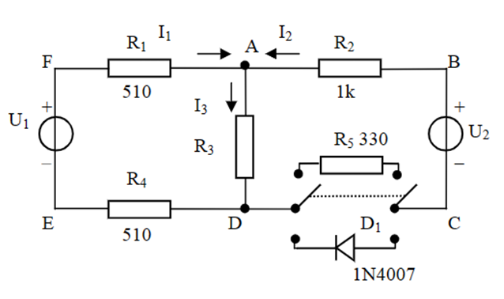
4.2 各功能电路设计与计算
（1）基尔霍夫定律实验：
有R5的理论值：I1=1.926mA, I2=5.988mA, I3=7.914mA；节点电压：Ufa=0.98V, Uab=-5.99V, Uad=4.04V, Ucd=-1.98V, Ude=0.98V。
二极管负载计算值：I1=3.92mA, I2=0mA, I3=3.92mA；节点电压：Ufa=2.00V, Uab=0V, Uad=2.00V, Ucd=-10.00V, Ude=2.00V。
（2）叠加定理实验：
电阻负载：U1、U2单独作用与共同作用的数据符合叠加关系；二极管负载：数据不满足叠加关系，因二极管为非线性器件。
（3）戴维南定理实验：
等效参数计算：Uoc=10.23V, Isc=18.62mA, Ro=Uoc/Isc≈549Ω。

- 实验仪器设备
直流稳压电源、数字万用表、电流表、电路板。

- 实验步骤、调试过程、实验数据记录
（1）基尔霍夫定律实验：
1、先理论计算出3个支路的电流值I1、I2和I3记入表1中，然后用电流表分别测量支路电流I1、I2、I3，将测量数据记录于表1中，验证基尔霍夫电流定律是否成立。
表1 各支路电流测量值
 |  | I1(mA) | I2(mA) | I3(mA)
电阻 | 计算值 | 1.926 | 5.988 | 7.914
电阻 | 测量值 | 1.78 | 5.61 | 7.61
二极管 | 计算值 | 3.92 | 0 | 3.92
二极管 | 测量值 | 3.75 | 0 | 3.71
I1+I2-I3=0，符合KCL。
2、先理论计算出表2所列各节点之间的电压并记录于表2中，然后用数字万用表分别测量各节点间的电压值，记录数据，并验证基尔霍夫电压定律是否成立。
表2 各节点电压测量值
 |  | U1(V) | U2(V) | Ufa(V) | Uab(V) | Uad(V) | Ucd(V) | Ude(V)
电阻 | 计算值 | 6.00 | 12.00 | 0.98 | -5.99 | 4.04 | -1.98 | 0.98
电阻 | 测量值 | 6.00 | 12.04 | 0.97 | -5.99 | 4.02 | -2.00 | 0.93
二极管 | 计算值 | 6.00 | 12.00 | 2.00 | 0 | 2.00 | -10.00 | 2.00
二极管 | 测量值 | 6.00 | 12.04 | 1.98 | 0 | 1.93 | -10.10 | 1.91
对回路ADEFA:-U1+Ufa+Uad+Ude≈0；
对回路BADCB：-Uad+Uab+U2+Ucd≈0
对回路FBCEF: -U1+Ufa+Uab+U2+Ucd+Ude≈0 。
综上，验证KVL也成立。
（2）叠加定理实验：
1、将两路稳压电源 U1和U2的输出分别调节为 6V 和 12V
2、在节点 F，E 之间接入电压源 U1，U2处不接电源，将节点 B，C 短接，测量各点电压与各支路电流，将测量数据记录于表 1。
3、U1处不接电源，将节点 F，E 之间短路，在节点 B，C 之间接入电压源 U2，再次测量各点电压与各支路电流，将测量数据记录于表 1。
4、同时接上电压源 U1和U2，重复上述测量，将测量数据记录于表 1。 根据表 1 中的测量数据验证叠加定理是否成立。
表1 实验数据记录
 | U1(V) | U2(V) | I1(mA) | I2(mA) | I3(mA) | Uab(V) | Ucd(V) | Uad(V) | Ude(V) | Ufa(V)
U1单独作用 | 6.00 | 0 | 4.23 | -1.17 | 3.00 | 1.21 | 0.40 | 1.55 | 2.15 | 2.23
U2单独作用 | 0 | 12.04 | -2.32 | 7.08 | 4.69 | -7.05 | -2.37 | 2.41 | -1.21 | -1.28
共同作用 | 6.00 | 12.04 | 1.78 | 5.61 | 7.61 | -5.99 | -2.00 | 4.02 | 0.93 | 0.97
对于所有电压值与电流值，U1单独作用+ U2单独作用=共同作用，故叠加定理成立。
5、将R5更换为二极管D1，重复步骤 2、3，4，将测量数据记录于表2，根据表 2 中的测量数据验证叠加定理是否成立。
表2 实验数据记录
 | U1(V) | U2(V) | I1(mA) | I2(mA) | I3(mA) | Uab(V) | Ucd(V) | Uad(V) | Ude(V) | Ufa(V)
U1单独作用 | 6.00 | 0 | 4.21 | -1.04 | 3.15 | 1.07 | 0.59 | 1.60 | 2.13 | 2.21
U2单独作用 | 0 | 12.04 | 0 | 0 | 0 | 0 | -12.04 | 0 | 0 | 0
共同作用 | 6.00 | 12.04 | 3.75 | 0 | 3.71 | 0 | -10.10 | 1.93 | 1.91 | 1.98

对于I2，Ucd等数据，U1单独作用+ U2单独作用≠共同作用，故叠加定理不成立。
（3）戴维南定理实验：
1.用开路电压、短路电流法测定戴维南等效电路的UOC、RO和诺顿等效电路的ISC、RO。按图 5 接入稳压电源Us=6V 和恒流源Is=8mA，接入负载RL。测出UOC和ISC，并计算出RO ( 测UOC时，不要接入电流表)填入表1中。

表1 实验数据
Uoc(V) | Isc(mA) | Ro（Ω）
10.23 | 18.62 | 549

(2)负载实验。按图 5 接入负载 RL，改变 RL阻值，测量有源二端口网络的外特性，将实验数据填入表 2 中。对U-I进行作图。注意：尽量在UAB从 0—>开路电压UOC之间均匀选取测试点。
表2 实验数据
R（Ω） | 567 | 244 | 1067 | 2.07k | 2.96k | 3.95k | 4.46k | 1.6k | 5.18k
Uab(V) | 0.12 | 3.05 | 6.69 | 7.97 | 8.55 | 8.92 | 9.07 | 7.56 | 9.19
I(mA) | 18.84 | 12.65 | 6.33 | 4.01 | 2.89 | 2.26 | 2.04 | 4.73 | 1.78

- 验证诺顿定理：用一只 1kΩ的电位器作为 Ro，将其阻值调整到等于步骤(1)所得的等效电阻Ro 的值，然后令其与电流源(即步骤(1)所测得的短路电流值)相并联，按图 1 进行实验，将实验数据填入表 3 中，作图对诺顿定理进行验证。
Ro=548Ω Isc=18,60mA
表3 实验数据
R（Ω） | 11.2 | 219 | 790 | 1.33k | 1.92k | 2.60k | 3.29k | 3.76k | 4.61k
Uab(V) | 0.20 | 2.85 | 5.96 | 7.18 | 7.90 | 8.40 | 8.72 | 8.88 | 9.09
I(mA) | 17.90 | 13.2 | 7.60 | 5.42 | 4.12 | 3.24 | 2.65 | 2.37 | 1.98

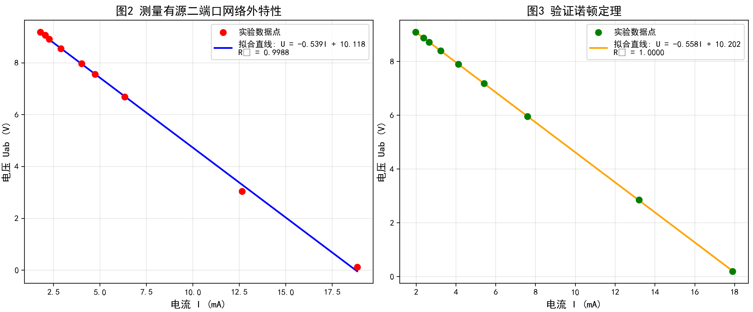

由两伏安特性曲线图可看出，两曲线重合度很高，基本可认为伏安特性相同，即两电路等效。成功验证了诺顿定理。
- 数据分析与讨论
基尔霍夫定律：电阻和二极管负载下，测量值与计算值吻合，KCL和KVL成立，验证定律与元件性质无关。
叠加定理：电阻负载时，数据满足叠加关系；二极管负载时，数据不满足，证实叠加定理仅适用于线性电路。
诺顿定理：原网络与等效电路的伏安特性曲线高度一致，验证了定理的正确性。等效参数测量方法可靠。

- 结论
基尔霍夫定律在线性和非线性电路中均成立；叠加定理仅适用于线性电路，不适用于含非线性器件的电路；戴维南定理和诺顿定理可通过测量Uoc、Isc和Ro准确等效有源二端口网络。

- 心得与体会
通过实验加深了对电路定理的理解，掌握了测量技巧和数据分析方法。认识到定理的适用范围至关重要，尤其在处理非线性器件时。实验中的误差主要来自仪器精度和连接电阻，需谨慎操作。

十、思考题
（1）除了使用电流表、万用表直接测量电流，还有其他测量电流的方法吗？
电压法：通过测量已知电阻两端的电压，利用欧姆定律 I = U/R 计算电流值。这种方法特别适用于测量较大电流，可以避免电流表的量程限制。
霍尔效应法：利用霍尔传感器测量电流产生的磁场强度，从而间接得到电流值。这种方法可以实现非接触式测量，适用于交流和大电流测量。
磁通门技术：通过检测电流产生的磁场变化来测量电流，精度高，适用于精密测量。
罗氏线圈：利用电磁感应原理测量交流电流，具有带宽宽、不饱和的优点，适用于高频和大电流测量。
电流互感器：主要用于交流电流测量，通过电磁感应原理将大电流转换为小电流进行测量。
热效应法：利用电流通过电阻产生的热效应，通过测量温度变化来推算电流值。

（2）在没有电流表的时代，欧姆是怎么进行电流测量的？
欧姆使用了当时新发现的电流磁效应原理。他将通电导线平行放置于磁针上方，通过观察磁针的偏转角度来间接反映电流的大小。欧姆设计了一套精密的扭秤装置，通过测量磁针在电流磁场作用下的偏转角度，建立了电流与偏转角度的定量关系。

（3）测量仪表的内阻是否会带来误差？如何消除？
会带来误差。电流表内阻会导致串联测量时增加电路总电阻，使被测电流减小；电压表内阻会导致并联测量时分流，使被测电压降低。
消除误差的方法：
- 选择合适量程：选择内阻更小的电流表和内阻更大的电压表。已知仪表内阻时，也可以通过计算修正测量值。
- 不同的测量方法：
电位差计法：通过调节已知电压与被测电压平衡，实现零电流测量
电桥法：利用平衡电桥原理，在平衡状态下进行测量

装 订 线

